Муниципальное казенное общеобразовательное учреждение
средняя общеобразовательная школа № 8 пгт. Атиг

ПРИНЯТА: УТВЕРЖДЕНА:

Методическим объединением приказом директора от 24.12.2024 № 279
естественно-научных и
математических предметов
протокол от 23.12.2024 № 2

Демоверсия комплексной работы
по биологии
для проведения промежуточной аттестации
обучающихся 9 класса.

Инструкция для обучающихся
К каждому заданию с 1 по 14 даны варианты ответов, один из них правильный. В бланк ответов запишите только букву правильного ответа.
1.Что отличает человекообразную обезьяну от человека?
а) общий план строения б) уровень обмена веществ
в) строение передней конечности г) забота о потомстве
2.Что из перечисленного является органом тела человека?
а) сердечная мышца б) 12-типерстная кишка в) реснитчатый эпителий г) нейрон
3. Какой буквой обозначена кость, защищающая слуховую зону коры головного мозга?

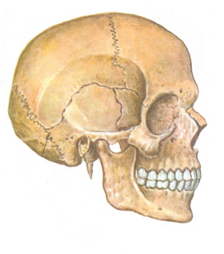
А
Б
В
Г

- А 2) Б 3) В 4) Г

4.Функцию питания и роста кости в толщину выполняет
а) надкостница б) губчатое вещество в) красный костный мозг г) желтый костный мозг
5. Кровь в организме человека превращается из венозной в артериальную после выхода из:
а) капилляров легких б) левого предсердия в) капилляров печени г) правого желудочка
6.Вакцина в своем составе содержит
а) Т- и В- лимфоциты б) форменные элементы крови
в) готовые антитела г) ослабленных возбудителей болезни
7.Одной из функций носовой полости является
а) задержка микроорганизмов б) обогащение крови кислородом в) охлаждение воздуха г) осушение воздуха
8.Какую функцию выполняют кишечные ворсинки в пищеварительном канале человека?
а) участвуют в образовании витаминов
б) повышают скорость продвижения пищи во время переваривания
в) нейтрализуют поступающие с пищей вредные вещества
г) увеличивают поверхность соприкосновения кишечника с пищей
9.Какой буквой на рисунке обозначен орган мочевыделительной системы, в котором происходит
фильтрация крови : 1) А 2) Б 3) В 4) Г

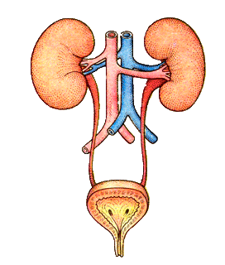
А
Б
В
Г

10.Какой буквой обозначен отдел головного мозга, в котором расположены центры, обеспечивающие
защитные рефлексы, кашель и чихание? 1)А 2) Б 3) В 4) Г
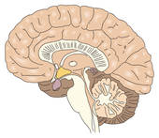
А
Б
Г
В

11.Заболевание сахарный диабет связано с нарушением работы:
а) печени б) поджелудочной железы в) щитовидной железы г) надпочечников
12.Рассмотрите рисунок рефлекторной дуги. Под какой цифрой на нем изображен вставочный нейрон?
а)1 б) 2 в) 3 г) 4 д) 5 е) 6
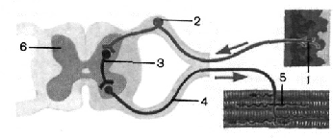
13. Воспринимают изменения положения тела в пространстве рецепторы, которые расположены
а) на коже б) в улитке в) в области носоглотки г) в области полукружных каналов
14.Сперматозоид, в отличие от яйцеклетки, не имеет
а) обособленного ядра б) клеточной оболочки в) большого запаса питательных веществ г) митохондрий

15. Установите соответствие между нарушением зрения и заболеванием, для которого оно характерно.
НАРУШЕНИЕ ЗРЕНИЯ | ЗАБОЛЕВАНИЕ
A) глазное яблоко удлинённой формы | 1) близорукость
Б) чёткое изображение фокусируется перед сетчаткой | 2) дальнозоркость
В) ресничные мышцы ослаблены и не способны менять кривизну хрусталика
Г) удалённые предметы видятся расплывчато
Д) близко расположенные предметы видятся расплывчатыми
16.Расположите в правильном порядке процессы, протекающие во время дыхательного движения, начиная с возбуждения центра вдоха.
а) увеличение объёма лёгких
б) обогащение крови кислородом в альвеолах лёгких и освобождение её от избытка углекислого газа
в) сокращение межрёберных мышц и диафрагмы
г) уменьшение лёгких в объёме и удаление из них воздуха
д) расслабление межрёберных мышц
17. Вставьте в текст «Мышечные ткани человека» пропущенные термины из предложенного перечня.
МЫШЕЧНЫЕ ТКАНИ ЧЕЛОВЕКА
Волокна скелетных мышц под микроскопом ______(А). Их длина составляет ____(Б). Волокна сердечной мышечной ткани, в отличие от поперечнополосатой скелетной, имеют контактные участки. Совокупность клеток, образующих ткань мышц внутренних органов, называют ____(В) мышечной тканью. Для всех типов мышечных тканей характерные свойства — возбудимость и __(Г).

ПЕРЕЧЕНЬ ТЕРМИНОВ:
1) поперечнополосатая |  | 2) гладкая |  | 3) не поперечно исчерчены |  | 4) поперечно исчерчены
5) 10–12 см | 6) 0,1 мм |  | 7) проводимость |  | 8) сократимость
18. Изучите таблицу « Химический состав морской воды и сыворотки крови» и ответьте на вопросы

1) Каких хим. элементов из числа приведенных в морской воде меньше, чем в сыворотке крови?
2) Какой хим. элемент, неметалл, преобладает в составе морской воды и сыворотке крови?
3) Какие хим.соединения содержатся в сыворотке, но отсутствуют в морской воде?

19. С какой целью при проверке состояния здоровья пациенту предлагают сделать анализ мочи? Что может обнаружить в моче специалист, если у больного воспаление почек? Приведите не менее двух примеров.

Критерии оценивания:
1. За верное выполнение каждого из заданий 1-14 выставляется 1 балл.
2.За верное выполнение каждого из заданий 15-17,19 выставляется 2 балла; выставляется 1 балл, если допущена одна ошибка, и 0 баллов, если допущено две и более ошибки.
3.Задание 18 оценивается в 3 балла.

Отметка по пятибалльной шкале | 2 | 3 | 4 | 5
Общий балл | 0-9  0-34% | 10-14  35-56% | 15-20  57-85% | 21-25  86-100%

Максимальный балл за выполнение всей работы – 25 (100%)

